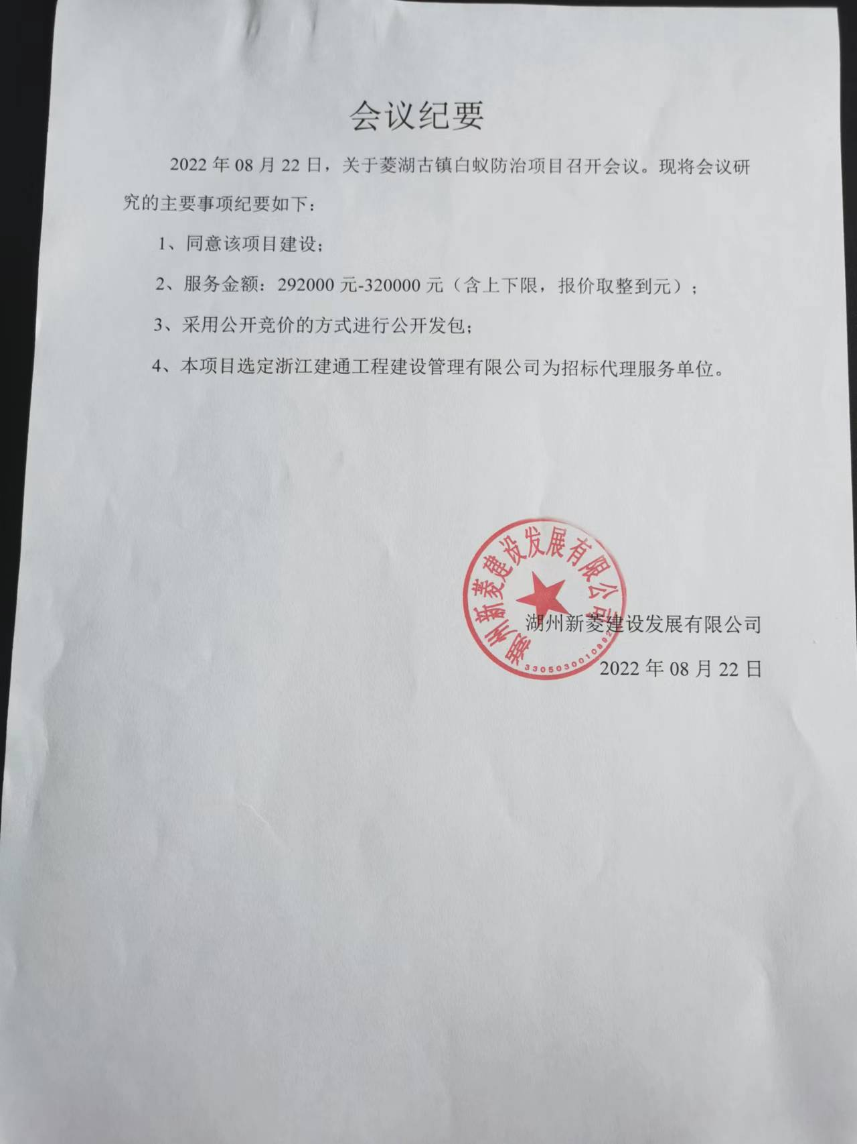

会议纪要

2022年08月22日，关于菱湖古镇白蚁防治项目召开会议。现将会议研究的主要事项纪要如下：

1. 同意该项目建设；
2. 服务金额：292000元-320000元（含上下限，报价取整到元）；
3. 采用公开竞价的方式进行公开发包；
4. 本项目选定浙江建通工程建设管理有限公司为招标代理服务单位。

湖州新菱建设发展有限公司

2022年08月22日